会晤刚落幕，“AUKUS”众生相

原创 有里儿有面 [有理儿有面](javascript:void(0);)

**有理儿有面**

微信号 youli-youmian

功能介绍 你说是不是

2021-11-20[原文](https://mp.weixin.qq.com/s?__biz=Mzg3MjEyMTYyNg==&mid=2247545589&idx=1&sn=325b280c0561229ead5558ce7b36e2ce&chksm=cef66680f981ef969b3c464258cc7e4fc54084ce1e19752fee62725affd7b3c51665255f9903&scene=27#wechat_redirect&cpage=19) 发表于

收录于合集





**全文共2090字，图片5张，预计阅读时间为7分钟。**

**文章首发于“有理儿有面”（youli-youmian），欢迎大家在朋友圈和微信群转发。**

**公众号及其他平台转载请在后台留言。**



▼

今年9月15日，美国召集小弟英国和澳大利亚建立了“AUKUS”联盟，矛头直指中国。

11月16日，仅仅两个月后，拜登态度就出现了巨大转变，主动向中国提出视频会晤，一改以往骄傲姿态。

在此前发布的[《主动提出会晤，拜登想达到什么目的？》](http://mp.weixin.qq.com/s?__biz=Mzg3MjEyMTYyNg==&mid=2247545386&idx=1&sn=2c863bfc09426e310e35ed0811df1775&chksm=cef6665ff981ef4906d28f0d59e9eec1b9ab53a88b12455d38791bae9183a378cdb049e2f121&scene=21#wechat_redirect)一文中，有理哥分析了美国通过视频会晤想要达到的三个目的。

今天，我们再来看看这次会晤对“AUKUS”的其他两个成员国意味着什么。

**英国：识时务者为俊杰，再次扮演墙头草**

对美国发起视频会晤的政治意图，作为忠实小弟的英国自然非常清楚。对于拜登“友好”发言所传递出来的政治信号，英国政治家也心领神会。

今年7月，英国议会下院外交事务委员会发布了一份有关新疆人权状况的报告，对中国横加指责。

11月14日，眼看中美关系要缓和，首相约翰逊明确拒绝了这份报告的建议，也没有同意禁止进口新疆棉花，声称相关议题应该交由国际机构去仲裁。

约翰逊这一脚把政治难题踢了出去，避免与中国裂痕进一步加深，时机把握得刚刚好，真可谓是老谋深算。

其实，英国人自己也是乐意和中国缓和关系的，老大哥美国只是给他提供了一个台阶。

据英国预算责任司司长理查德·休斯透露，脱欧使英国GDP减少了4%，新冠疫情则使GDP再降2%。

与此同时，英国通货膨胀持续高涨。

据英国国家统计局11月17日发布的最新数据显示，英国10月份CPI（居民消费价格指数）同比涨幅为4.2%，高于9月份的3.1%，为近10年来最高。英国央行预计11月CPI将升至4.5%。其中，随着隆冬将至，关系民生的能源价格更是上涨迅速，10月英国电力价格同比上涨18.8%，天然气价格同比上涨28.1%，是自2009年以来的最高水平。

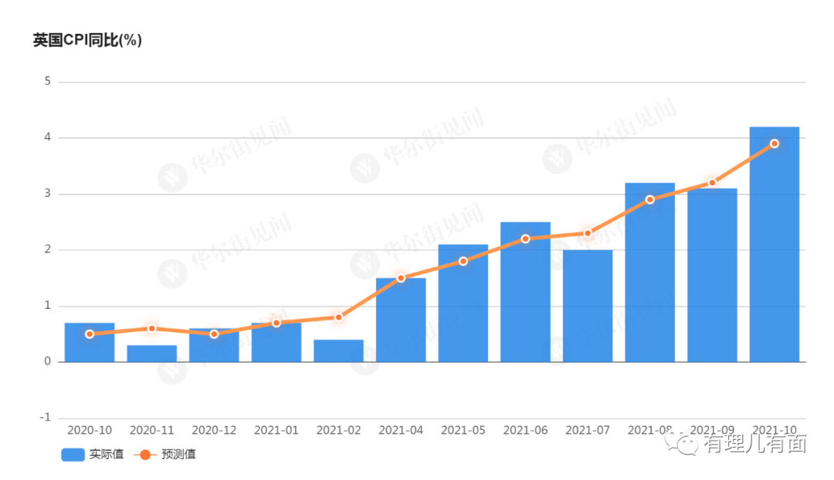

面对物资短缺、物价飞涨的现状，作为全球战略大后方的中国，成了英国增加物资供应抑制通胀的首选国。

今年前9个月，中英双边贸易超过800亿美元，中国成为英国最大进口来源地。

在10月份召开“全球投资峰会”前夕，约翰逊在接受彭博社总编采访时就表示，中国是我们经济生活中的巨大组成部分，并且这种状态将持续很长时间。

据中国商务部网站最新数据显示，今年1月至9月，中国对英投资超过20亿美元，同比翻了两番，英国成为中国在欧洲的第二大投资目的地。

所以，对华经济不可或缺。即使美国要带着小弟继续与中国对抗，英国可能也得掂量掂量。如今美国表示不寻求通过强化同盟关系反对中国后，英国在背地里可能长长松了口气。

**澳大利亚：争当反华“模范生”，危机逼近不自知**

中美关系开始缓和，英国提前作出了预判，并释放出外交善意，而同为“AUKUS”成员国的澳大利亚，却将反华“模范生”进行到底，上至总理下至部长，他们的表演可谓相当“清奇”。

11月17日，澳总理莫里森在参加反华智库“战略政策研究所”举办的首届“悉尼对话”活动时表示，澳洲已确定了63项不容他国主导的技术，其中量子技术、基因工程和人工智能等9项技术将优先发展。

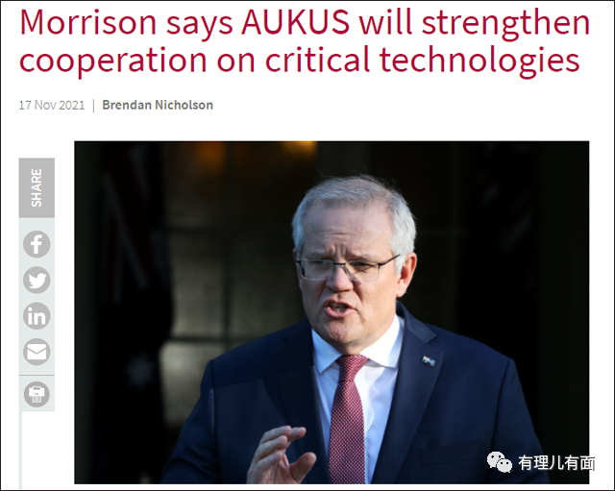

对于经济严重依赖资源出口的国家来说，开展高科技研究，提高未来抗风险能力，澳大利亚做法本无可厚非，但错就错在将科技问题进行政治化操弄，莫里森提及的“不受战略竞争对手控制”明显是意有所指。

一直在寻找机会与中国对话的澳大利亚贸易、旅游及投资部长丹·特汉11月17日倒是表示，十分高兴看到中美首脑对话，澳洲也在寻求契机与中国进行接触，以解决中澳当前困境。

话说到这，听起来澳洲似有悔意，但特汉随后来了一句“我们的经济关系正在帮助数百万中国人摆脱贫困”。有理哥：？？？难道不是与中国的经济关系正在帮助澳大利亚走出困境吗？你这种居高临下、好像做了天大好事一样的态度是在看不起谁？

这种低水准的喊话竟然出自一国部长之口，有理哥真心觉得要么是他水平低，要么是他根本没想真心合作。

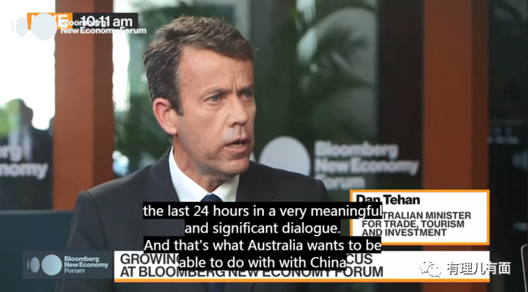

一波未平，一波又起。澳防长彼得·达顿在参加天空新闻的一档节目时将“枪口”对准中国，声称有大量情报显示中国在澳洲开展干涉其内政的活动，还称中国大陆没有权利收回台湾，作为美国盟友，澳军将同美军在“保卫台湾”过程中共进退。

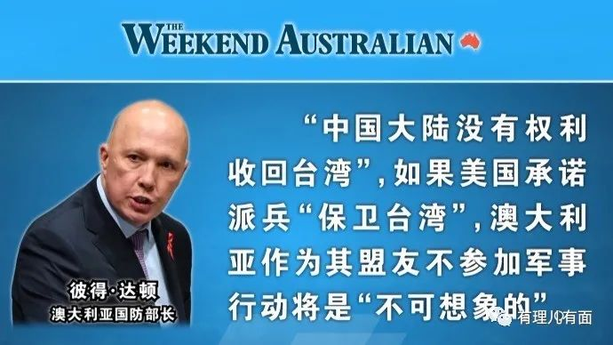

大家都知道，澳大利亚没有承认台湾是主权国家，也没有签署相关文件，更没有建立任何形式的同盟。澳洲政府因错误决策，已导致中澳战略经济对话机制框架内的所有活动被暂停。如今达顿狂妄发言，难道不担心会将澳大利亚引入深渊？

随着越来越多澳大利亚商品无法进入中国，巴西和美国的糖、肉类和谷物对华出口却在激增，美国牛肉出口正在永久性将澳洲出口商挤出中国市场，印尼的煤炭也在蚕食其中国份额，中石化与美国维吉签署了为期20年的液化天然气长购协议，塞拉利昂等非洲国家的铁矿开始运入中国......

在这场风波之后，包括煤炭、天然气和铁矿石在内的很多澳洲商品，今后想从别国手里夺回中国市场份额谈何容易，“AUKUS”真的正在一步一步变成“澳哭死”。

如今，中美两国元首视频会晤已经落下帷幕，中美关系出现缓和，这是与中国开展合作的重要机遇期。

中国喜迎八方来客，但是绝对不欢迎心怀鬼胎的恶客。希望某些冥顽不灵的国家认真想想，到底是要和中国做朋友，还是要在现在的错误道路上跑出一个“澳哭死”的结局。



**图片源自网络**





**关注公众号：**

**有理儿有面**

**理   性｜   揭   秘｜   探   讨**







有里儿有面

**微信扫一扫赞赏作者** **赞赏**

已喜欢，对作者说句悄悄话

取消

**发送给作者**

**发送**

最多40字，当前共字

 人赞赏

上一页 1/3 下一页

长按二维码向我转账

受苹果公司新规定影响，微信 iOS 版的赞赏功能被关闭，可通过二维码转账支持公众号。

### 精选留言

用户设置不下载评论